工科物理大作业参考答案
【第3章】 守恒定律
一、选择题
1.C 2.A 3.C 4.B 5.A 6.C
7.D 8.C 9.C 10.A 11.B 12.D
二、填空题
13.18NS、3.6 m/s
14. 3J
15. 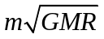
16. 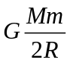
三、综合应用题
17.解：（1）由题意，有 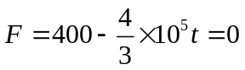
解得 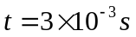
(2)由冲量的定义
有 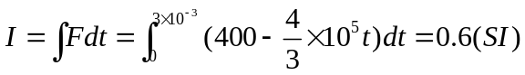
(3)根据动量定理 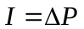
有 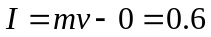
得 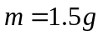
18.解：（1）由功的定义
有 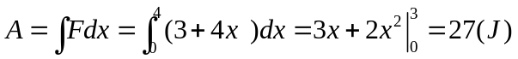
(2)根据动能定理 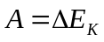
有 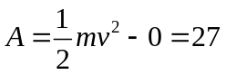
得 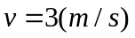
由牛顿第二定律，有 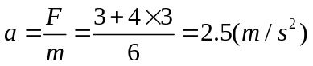
19.解：由牛顿第二定律，有 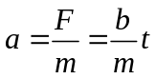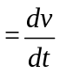
即 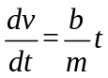
分离变量， 两边积分 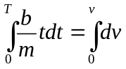
得到 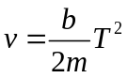
由动能定理
得 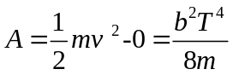
20. 解：由题意知 x=3t-4t²+t³
（1）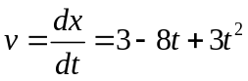
所以 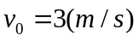 ； 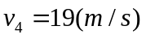
由冲量定理
得 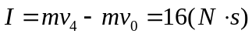
（2由动能定理
得 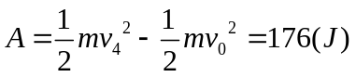
21.解：（1）由定义，得 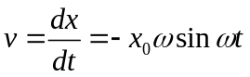
由定义，得 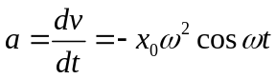
由牛顿第二定律，有 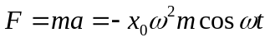
（2）由动能定理
有 